Lipid Kimyası

Lipidler

Organizmadaki en önemli iki fonksiyonu:
- Membranların yapısını oluşturmak
- Metabolik yakıt olarak görev yapmaktır.
Lipidler nelerdir:
- YAĞ ASİTLERİ:

DOYMUŞ YAĞ ASİTLERİ:
- C2:0 Asetik asit
- C3:0 Propionik asit
- C4:0 Butirik asit
- C6:0 Kaproik asit
- C8:0 Kaprilik asit
- C10:0 Kaprik asit
- C12:0 Laurik asit
- C14:0 Miristik asit
- C16:0 Palmitik asit
- C18:0 Stearik asit
- Doğal olarak bulunan yağ asitleri çift c sayısına sahiptir

CH₃(CH₂)_{n} COOH kapalı formülleridir
DOYMAMIŞ YAĞ ASİTLERİ:
16C Δ⁹ Palmitoleik CH₃(CH₂)₅ CH=CH(CH₂)₇ COOH
18C Δ⁹ Oleik CH₃(CH₂)₇ CH=CH(CH₂)₇ COOH
(cis)
18C Δ⁹ Elaidik (trans)
18C Δ^{9,12} Linoleik
CH₃(CH2)₄ CH=CHCH₂CH=CH(CH₂)₇ COOH
18C Δ^{9,12,15} Linolenik
CH₃CH₂CH=CHCH₂CH=CHCH₂CH=CH(CH₂)₇ COOH
20C Δ^{5,8,11,14} Arakidonik
CH₃(CH₂)₃ (CH₂-CH=CH)₄-(CH₂)₃ COOH
--- Yağ asidinde zincir uzadıkca kaynama noktası ve ergime noktası yükselir. 10 C dan daha kısa zincirli ve çift C atomu taşıyanlar oda ısısında (25 derecede) sıvı, daha uzun zincirliler ise, katı yapıdadır. Mumumsu görünüştedir.
--- Doymamış yağ asitlerinde ergime noktası, doymuşlara oranla daha küçükdür. Yani doymamış yağ asitleri düşük ısılarda daha çabuk sıvılaşırlar.

ESANSİYEL YAĞ ASİTLERİ:
Birden fazla çifte bağ içeren yağ asitlerinden LİNOLEİK ve LİNOLENİK asitler esansiyeldir.
Esansiyel yağ asitleri hücrenin yapısal lipidinde bulunur ve mitokondriyel membranın yapısal bütünlüğü ile ilişkilidir.

EİKOZANOİDLER:
Eikozanoidler vertebralılarda hormona benzer etki gösteren ve yağ asitlerinden türeyen moleküllerdir..

Temel olarak üç tür eikozanoid vardır:
- Prostaglandinler
- Tromboksanlar
- Lökotrienler

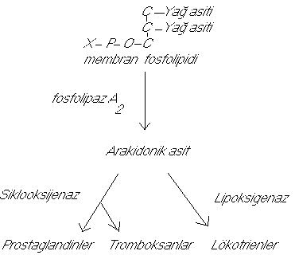

Eikozanoidler farklı dokularda farklı yollarla elde edilirler ve gösterdikleri biyolojik etkileri de farklıdır.

Prostaglandinler:

-Direkt ya da indirekt yollarla düz kaslarda kasılmalar yapar.
-Kan dolaşımını etkiler, nörofizyolojik mekanizmaları düzenler,
uyku uyanıklık döngüsünü ayarlar.
-Vücut sıcaklığını artırır, enflamasyona yol açar, ağrıya sebep olur, mide asit salınımını azaltır.
Aspirin ve bazı antienflamatuvar ilaçlar prostaglandin biosentezini siklooksigenaz basamağında durdururlar.
Platelet tromboksan sentezini inhibe ettiklerinden atherosklerozda platelet agregasyonunu önlemek amacıyla kullanılmaktadır.
Prostaglandinler tıpda doğumda, tıbbi düşüğün sağlanmasında, mide ülseri tedavisinde, astımı, hipertansiyonu, iltihabı, arter trombozlarını denetim altına almakta ve tedavide kullanılırlar.

Tromboksanlar:
İlk defa kan plateletlerinden elde edilmişlerdir. Pıhtılaşma mekanizmasında görev alırlar.

Lökotrienler:
Akciğerlerde kas örtüsünün kontraksiyonunu sağlarlar. Aşırı üretimleri astım krizlerine yol açar.

II. AÇİLGLİSEROLİPİTLER
1. Nötral yağlar: Açilgliseroller

Bir gliserole değişik sayıda yağ asitleri bağlanmıştır. gliserolün yağ asiti esterleridir (Mono,di, triaçilgliserol (TAG)).
TAG ler potansiyel enerji deposudur.

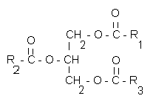

Organizmada TAG ler adipoz dokunun sitoplazmasında bulunur. Oda ısısında katı olan TAG lere katı yağ, sıvı olanlara ise sıvı yağ adı verilir.
Yağın katı veya sıvı oluşunu bağlanan yağ asitleri belirler.
Bir TAG ün ergime noktası, içerdiği yağ asitine bağlıdır. Bir TAG deki yağ asitinin boyu ne kadar kısa ve doymamış ise düşük sıcaklıkta o oranda sıvıdır

TAG lerin OH⁻ ile hidrolizlerine saponifikasyon denir.

- FOSFOLİPİTLER Plazma ve safra gibi vücut sıvılarında ve çeşitli hücresel membranlarda bulunurlar. Deterjan özelliği nedeni ile kolesterolü safrada çözünür şekilde tutar.
Fosfolipitler, gliserol 3-P ın türevleridir. Gliserolipitler de denir. ör

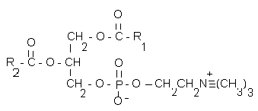

LESİTİN (L- Fosfatidilkolin)

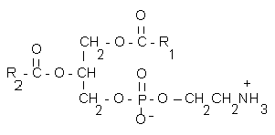

L-Fosfatidiletanolamin
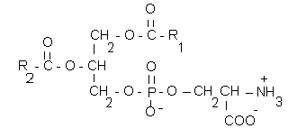
L-Fosfatidilserin

Organizmada en çok rastlanan tipleri bunlardır. Bağlı bulunan yağ asitleri genellikle farklı türlerdendir.
- Pozisyonda genellikle palmitik(C_{16:0}) veya stearik(C_{18:0}).
- Pozisyonda ise oleik(C_{18:1}), linoleik(C_{18:2}) ya da linolenik (C_{18:3}) asitler bulunur.

Fosfatidil inositol yine membranlarda bulunan bir diğer fosfolipitdir.

Difosfatidil gliserol Kardiolipin
Mitokondri iç membranda ve bakteri membranında bulunur.

Etanolamin plazmalogen kalp kası ve miyelin membranlarında bulunur.

III – SFİNGOLİPİTLER
Yapılarında gliserol yerine bir başka alkol olan sfingozin veya dihidrosifingozin bulunur (membran lipitleri)
Beyin ve sinir dokusu membranlarında yaygındır.

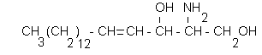 Sfingozin

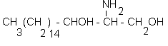
Dihidrosfingozin

Çeşitli türleri vardır:

1 – SERAMİD:

2- SFİNGOMİYELİNLER:

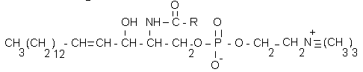

3 – GLİKOSFİNGOLİPİTLER:

Sfingozine bazan bir başka grup olarak sakkaritler de bağlanır.
Membran lipitleridir. Yapılarında fosforik asit yoktur. Glikoz veya galaktoz taşırlar.

En çok rastlananları GLUKOSEREBROSİT ve GALAKTO SEREBROSİT lerdir.

SERAMİD OLİGOSAKKARİTLER:
Seramid yapısına glikozidik bir heterooligosakkarit bağlanmıştır.

GANGLİOSİTLER:
Yapısı kompleksdir, seramid yapısına bağlı çeşitli KH lar vardır.
Diğer şekerlere ek olarak enaz bir sialik asit kalıntısı taşır.

ALİFATİK ALKOL VE VAKSLAR:
Lipit yapısında bileşiklerdir. Feçeste ölçülebilen oranda Setil Alkol bulunmuştur. Spermaçet mumunda, arı peteğinde vakslar bulunur. Biyolojik vakslar ilaç ve kozmetik endüstrinde de kullanılır

Vaks; gliserol dışında diğer alkollerin yağ asiti esterlerine verilen addır.

TERPENLER:

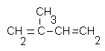
İzopren

Doğada izopren yapısına sahip pek çok bileşik vardır.

IV – STEROİDLER:
Siklopentanoperhidrofenantren halkası taşırlar. Genel olarak 3.C da oksijene bir substituent, 10. 13. C larda metil ve 17.C da alifatik bir grup bulunur.

KOLESTEROL:

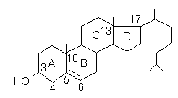

Kolesterol dolaşımda 150-200 mg/100ml konsantrasyonda bulunur. Sudaki çözünürlüğü çok azdır. Ancak kandaki çözünürlüğü LDL ve VLDL denilen proteinlere bağlı olduğu içindir.
Kolesterolün safradaki çözünürlüğünü sağlamak:
- fosfolipidlerin görevidir.
2. safra asitleri de kolesterolün çözünmesine yardımcı olur.

Kolesterolün görevleri:
- Kolesterol insanların hücre membranlarının önemli bileşenlerindendir.
- D vitamini sentezinde
- Safra asitlerinin sentezinde kullanılır.
- Bazı steroid hormonların prekürsörüdür.

Safra Asitleri:
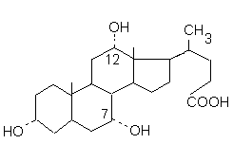
Kolik asit

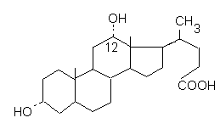
Deoksikolik asit

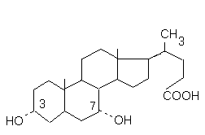
Kenedeoksikolik asit
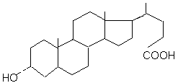
Litokolik asit

Safra Asitlerinin Özellikleri Ve Fonksiyonları
Safra tuzları yapıları dolayısiyle yüzey gerilimini azaltıcı özelliğe sahiptirler. Böylece lipidlerin barsakda sindirilmesi ve oluşan ürünlerin absorbsiyonları kolaylaşır.
Kan Serumunda Lipidler:
- Kan serumundaki lipidler protein bileşikleri halindedir.
- Kolesterol, fosfatid ve trigliserid içerirler.
Lipid ve trigliseridce zengin ve proteince fakir oluşlarına göre şöyle sıralanır:
- Şilomikronlar,
- Prebeta-lipoproteinler,
- Beta-lipoproteinler
- ve alfa-lipoproteinler.
- Yağ asitleri ise albümine bağlı halde dolaşımda bulunur.

